Ein rudimentäres Lernprodukt, bei dem erkannt wurde, dass die Daten in Bereich 3 liegen und drei weitere Bereiche existieren.
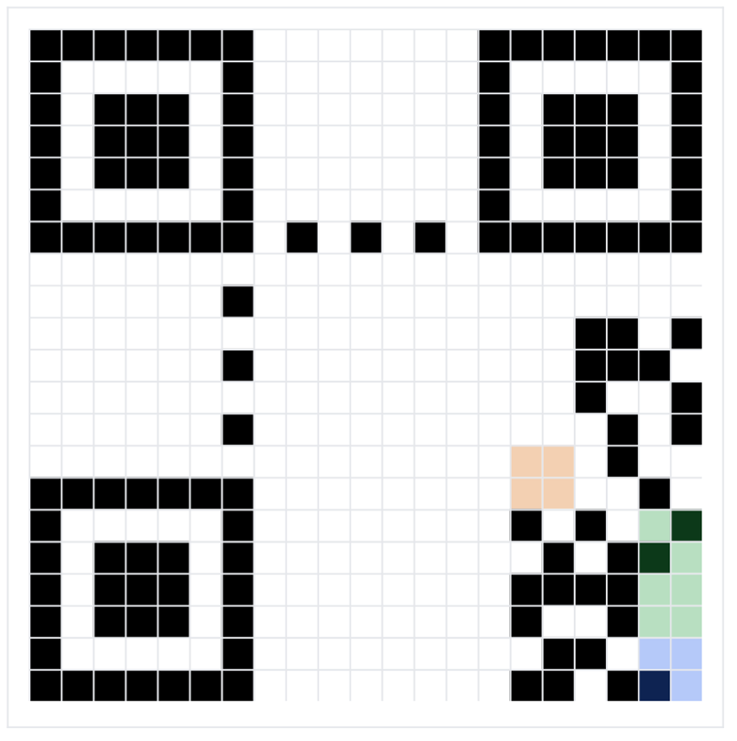
- Das Wort fängt nicht direkt am Anfang an, sondern nach dem blauen und dem grünen Bereich.
- Weiße Felder sind 0, schwarze 1.
- Es geht immer in Zweierreihen hoch und wieder runter, dann wieder hoch.
- Es sind immer 8 Felder pro Buchstaben.
- Am Ende ist ein orangener Bereich mit vier weißen Feldern.

Ein recht einfaches Lernprodukt, bei dem lediglich das Grundmuster der Datenspeicherung erkannt wurde. Zusätzlich wurden die drei weiteren Bereiche identifiziert und erste Vermutungen zu deren Funktion aufgestellt.


- Wir haben festgestellt, dass vor dem Wort, das wir eingeben (hier Johnny), 12 Felder frei bleiben.
- Aus dem ASCII-Code haben wir ausgelesen, dass weiße Felder 0 bedeuten und schwarze 1.
- Es geht immer in Zweierreihen hoch, das sieht man an den Pfeilen für das J. Dann kommt der nächste Buchstabe.
- Zwei Reihen unter der Eckenmarkierung hört es auf und springt zwei nach links und geht dann von oben nach unten weiter. Deshalb ist das o einfach 4 Kästchen nebeneinander und zwei nach unten.
- Es geht dann nach unten so weiter, immer von rechts nach links, immer 8 Felder pro Buchstaben.
- Das zweite n ist dann wieder unten und es schlängelt sich links weiter wieder hoch.
- Es sind 6 Buchstaben also 48 Felder.
- Danach kommt dann immer eine orangene Markierung für Bereich 4, die immer ganz weiß ist, also nur Nullen beinhaltet. Vielleicht erkennt man dann daran, dass das Wort hier zu Ende ist.
- Der blaue Bereich 1 ganz am Anfang ist immer 4 Felder groß und ist immer 0100. Wir wissen nicht, warum genau es 0100 ist, aber vielleicht wird da eine Information über die Art der Daten gespeichert.
- Der grüne Bereich 2 ist immer 8 Felder groß. Wir haben herausgefunden, dass er sich verändert, je nachdem wie lang wir das Wort machen. Für Johnny ist er 0000 0110 und das ist als Dezimalzahl 4+2 = 6 und Johnny ist 6 Buchstaben lang. Wir haben andere Wörter probiert und festgestellt das dieser Bereich die Länge des Wortes angibt.

Ein mittleres Lernprodukt, in dem auch längere Wörter einbezogen und Bereiche erkannt wurden, die beim Codieren übersprungen werden. Zudem wurden Grenzen erprobt und weiterführende Fragen zu bislang weißen Bereichen aufgeworfen.
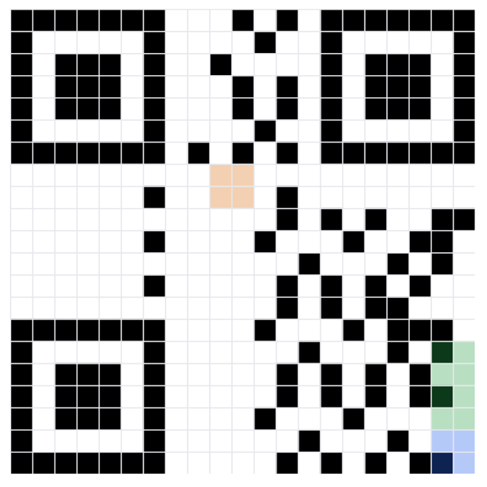
- Wir haben festgestellt, dass das Wort „Arghhhhhhhhhhhhhh“ das längste ist, bevor nichts mehr geht. Das sind 17 Buchstaben. 18 gehen nicht mehr.
- Im grünen Feld sieht man 00010001 also 16+1=17
- Außerdem wird beim „Hochschlängeln“ der lila Bereich ausgelassen. Daneben der Teil wird beim wieder „Runterschlängeln“ aber nicht ausgelassen, nur der Timing-Stripe wird übersprungen.
- Wir haben die letzten 4 h markiert, damit man sieht, wo was übersprungen wird.
- Warum hört es nach 17 auf, obwohl noch so viel weiß ist?
- Was wir nicht verstehen, ist warum der Teil, den wir rot markiert haben, offengelassen wird. Kommt da noch eine wichtige Information rein?
- Außerdem ist der „scannbare Code“ komplett anders als der Code in der Vorschau. Wir können kein Muster erkennen. Kann das gewollt sein?

Vertiefende Ergänzung zu einem Lernprodukt, bei dem versucht wurde, die offenen Fragen mithilfe der fortgeschrittenen Version zu beantworten.

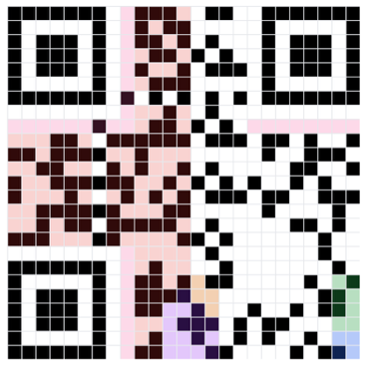
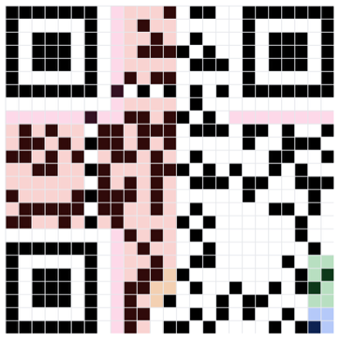
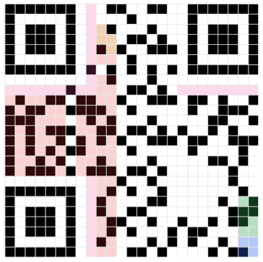
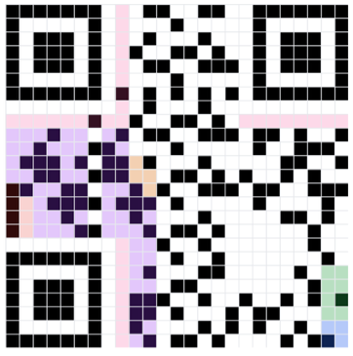
Wir haben mit der fortgeschrittenen Variante, folgendes herausgefunden:
- Wir können bei Version 2 noch 15 weitere Buchstaben eingeben also insgesamt 32. Das passt, das Längenfeld zeigt auch 0010 0000 = 32 an.
- Padbytes scheinen den QR-Code vollständig zu machen. Egal was wir machen das bleibt immer das Muster 1110 1100 0001 0001 das sich immer wieder wiederholt.
- Mit dem Schalter Fehlerkorrektur füllt man dann den ganzen Rest auf.
- Das Achsenkreuz kann man auch anzeigen, das sind vier Streifen, aber wir wissen immer noch nicht was da genau drinsteht. Auf jeden Fall ist zwischen diesem und den Finder-Ecken immer noch eine weiße Zeile. Vielleicht ein Abstandhalter?
- Wenn wir die Fehlerkorrektur auf L setzten, werden es mehr Felder für die Fehlerkorrektur aber weniger Padbytes. M funktioniert nicht mehr. Nehmen wir 6 Buchstaben weg, funktioniert die Fehlerkorrektur wieder. Wahrscheinlich ist nicht genug Platz.
- Wenn wir noch mehr Buchstaben wegnehmen werden auch wieder Padbytes dazwischen angezeigt. Vielleicht sind sie einfach nur dazu da, dass man keine weißen Bereiche irgendwo in der Mitte erhält, das würde komisch aussehen.
- Aber der „scannbare Code“ sieht immer noch komplett anders aus!

Eine Ergänzung zu einem Lernprodukt, in dem sich mehrere Versionen angeschaut wurden.

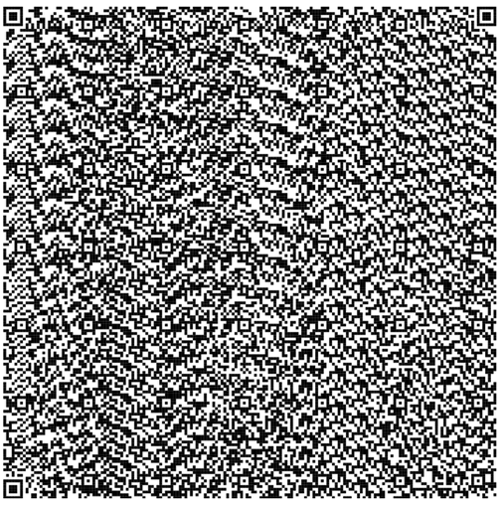
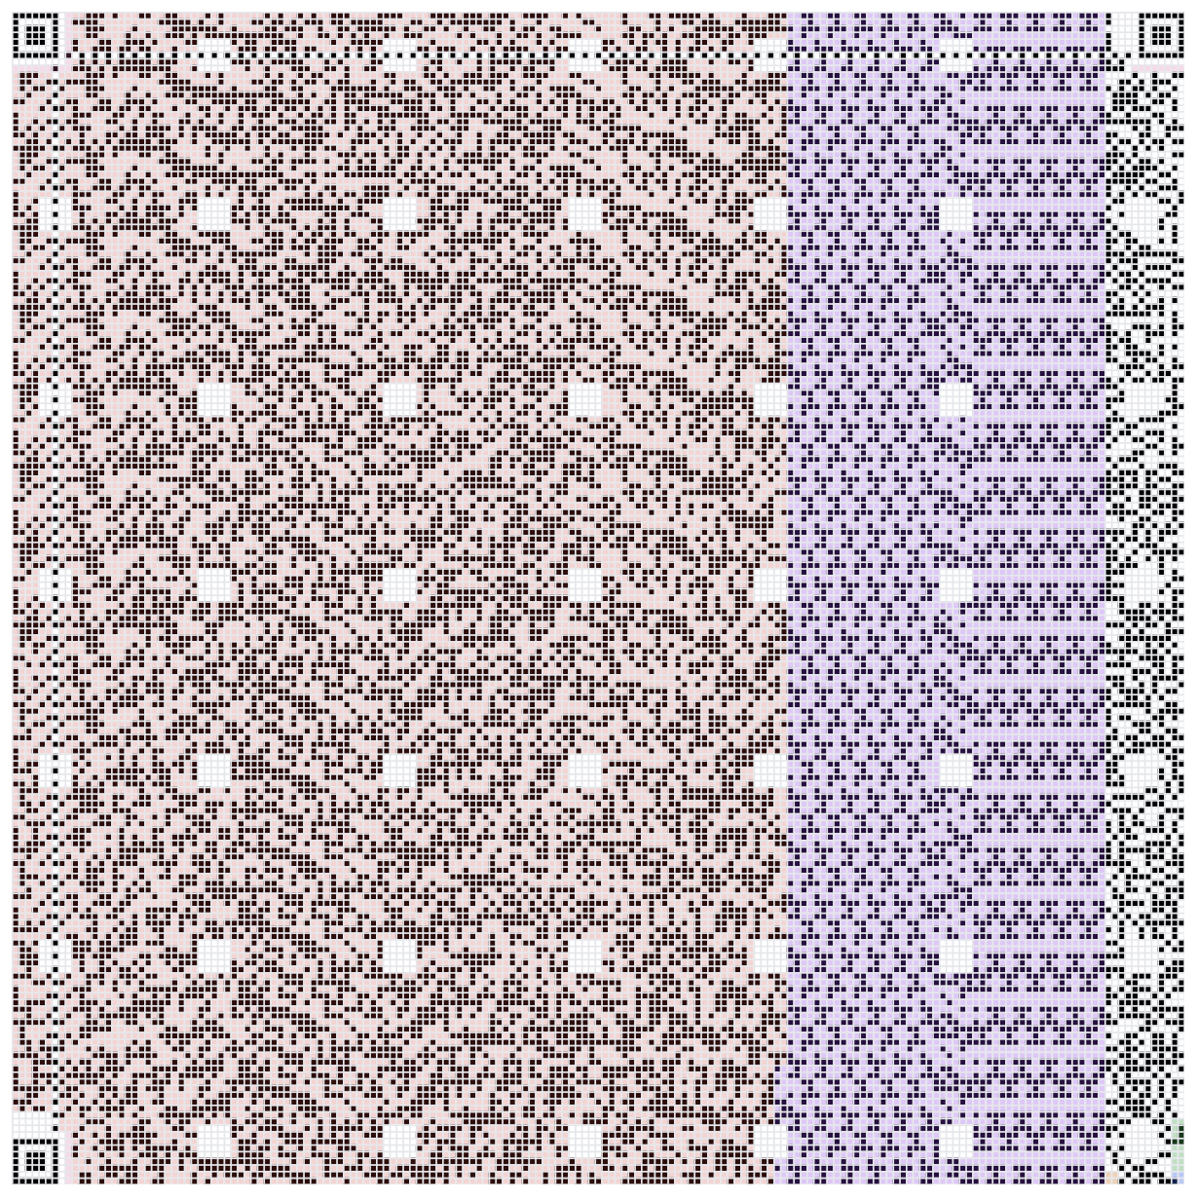
Wir haben den größtmöglichen QR-Code erzeugt. Er ist riesig, aber lässt sich trotzdem noch scannen. Er hat sehr viele Orientierungsmarker und wir konnten ihn nicht komplett mit Text füllen. Jetzt ist mehr Fehlerkorrektur als Text.

Sehr fortgeschrittene Ergänzung eines Lernprodukts zum Thema Masken

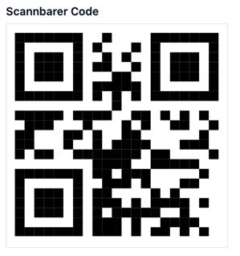
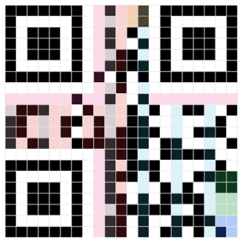
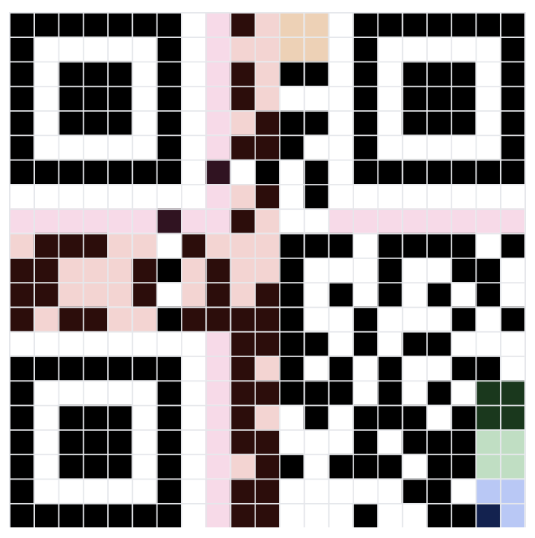

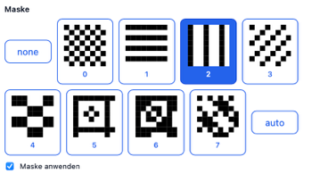

Wir haben mit den Masken experimentiert.
- Man kann acht verschiedene ausprobieren und wir haben herausgefunden, dass alles, was in der Maske schwarz ist (wird dann hellblau markiert) einfach umgedreht wird (schwarz zu weiß, weiß zu schwarz).
- In diesem Fall haben wir durch Probieren gesehen, dass Maske 2 zu dem „scannbaren QR-Code“ passt. Wir wissen nicht genau warum, aber vermuten, dass abhängig davon welche Daten gespeichert werden verschiedene Masken besser sind. Der Computer sucht dann die beste heraus und benutzt diese.
- Offene Fragen:
  - Was macht eine Maske besser? Hat es etwas mit dem Aussehen zu tun?
  - Warum braucht man die Masken? Zur Verwirrung?
  - Woher weiß das Handy, wenn ich den QR-Code scanne, welch der Masken zum Codieren verwendet wurde?

Texte der QR-Codes

Text 1
Kuriose Anwendungen von QR-Codes:

Grabsteine mit QR-Codes: In Japan gibt es Gedenksteine mit QR-Codes, die zu einer Online-Gedenkseite mit Fotos, Videos und Lebensgeschichten der Verstorbenen führen.
Kühe mit QR-Codes: In China wurden QR-Codes auf Kühe „gedruckt“, um ihre Herkunft, Impfungen und Gesundheit digital abrufbar zu machen.
Reisfeld-Kunst: Japanische Bauern haben ganze QR-Codes in Reisfelder „gepflanzt“, sodass sie aus der Luft gescannt werden können.
Haut-Tattoos: Manche Leute lassen sich QR-Codes tätowieren – gescannt führen sie dann zu Musik-Playlists, Social-Media-Profilen oder persönlichen Botschaften.
Währung: In manchen Ländern (z. B. Ghana) sind QR-Codes direkt auf Geldscheinen gedruckt, um schnelle digitale Zahlungen zu ermöglichen.
Bierdeckel & Festivalbändchen: Manche Clubs und Festivals nutzen QR-Codes auf Bändchen oder Bierdeckeln für bargeldloses Bezahlen oder um Bonus-Drinks freizuschalten.

Text 2
QR-Codes wurden 1994 vom japanischen Ingenieur Masahiro Hara bei Denso Wave erfunden. Ziel war es, mehr Daten als in herkömmlichen Barcodes zu speichern und sie schneller erfassen zu können. Inspiriert wurde Hara dabei vom traditionellen Brettspiel Go, dessen schwarzer und weißer Steine das typische Muster anregten.

